การสอบเพื่อ อนุมัติบัตร/วุฒิบัตร ข้อเขียน / รายงานผู้ป่วย
A. กำหนดการสำคัญ
1. รับสมัคร: ภายใน 7 สค. 2562
2. กรณี case ที่ส่งไม่เหมาะสม กรรมการจักแจ้งผู้สมัครให้เปลี่ยน case ภายใน 15 สค. 2562
3. ผู้สมัครจักต้องแก้ไข case ส่งกลับภายใน 26 สค. 2562 มิฉะนั้นจะไม่มีสิทธิเข้าสอบ
4. ประกาศรายชื่อผู้มีสิทธิสอบ 6 กย. 62
3. Upload ไฟล์แบบรายงานผู้ป่วย ผ่านทางระบบสารสนเทศ :
กำหนดการเปิด-ปิดระบบ 7 กค. 62 – 14 สค. 2562
4. วันสอบ : จันทร์ 23 กันยายน 2562 เวลา 8.30 – 16.00 น.
สถานที่สอบ: อาคารเฉลิมพระเกียรติฯ 50 พรรษา ชั้น 7 คณะทันตแพทยศาสตร์ มหาวิทยาลัยมหิดล
ถนนโยธี พญาไท กรุงเทพ

B. คำแนะนาการปรับแก้ไขการเตรียมเอกสารรายงานผู้ป่วย (Case Report) สำหรับการสอบเพื่อวุฒิบัตร/ อนุมัติบัตร
ขอให้ผู้สมัครสอบสาขาทันตกรรมจัดฟันที่สมัครสอบด้วยรายงานผู้ป่วย ส่งแฟ้มรายงานและแบบพิมพ์ฟันตามระเบียบของราชวิทยาลัย โดย ปฎิบัติดังนี้
1. แฟ้มรายงานผู้ป่วยและกล่อง Model ส่งที่ สำนักงานราชวิทยาลัยทันตแพทย์แห่งประเทศไทย ภายใน
7 สิงหาคม 2562 เท่านั้น
2. เอกสาร /ภาพรังสี / รูปภาพผุ้ป่วย/ Superimposition และอื่นๆ บรรจุเอกสารทั้งหมดอยู่ในแฟ้มรายงานผู้ป่วยแบบแฟ้มเดียว (ไม่แยก ซอง แฟ้ม/ เพราะอาจมีปัญหาการสลับหรือสูญหาย)

3. ลักษณะผู้ป่วย
หากผู้สมัครเลือก category ผู้ป่วยไม่ถูกต้องตามกำหนด กรรมการอาจไม่อนุมัติให้เข้าสอบ
a. Optional category ควรเป็น malocclusion ที่มีความยุ่งยากซับซ้อนในการรักษาโดยอาจเน้นถึงความยุ่งยากซับซ้อนในประเภท malocclusion
b. Adult patient
ควรมีอายุที่เหมาะสมตามที่ระบุไว้ในระเบียบว่ามีอัตราเร่งการเจริญเติบโตน้อยหรือพ้นวัยการเจริญเติบโตแล้ว อายุมากกว่า 18 ปี และมีการรักษาแบบ interdisciplinary treatment
c. มีผู้อธิบาย CASE Early Tx ที่ไม่เหมาะสม: เช่นเหลือฟันน้ำนมเหลือซี่เดียวใกล้หลุด ทว่าติด Fixed appliance ให้การรักษาแบบ 1 phase Tx แต่เขียนส่งมาเป็น 2 phase Tx
d. ผู้ป่วย Angle’s Class II ต้องมี skeletal II
e. ผู้ป่วย Transverse discrepancy แสดงลักษณะ skeletal transverse discrepancy (ไม่ควรส่ง Dental Posterior X bite เพียง 1-2 ซี่)
f. Case Adult Interdisciplinary Tx: ควรหลีกเลี่ยงการส่ง case ที่ให้การรักษาแบบที่จัดฟันเพียงบางส่วนหรือจัดฟันแค่ arch เดียว (partial treatment)
อย่างไรก็ตามหากมีความจาเป็นต้องส่ง Interdisciplinary แบบ partial Tx ควรแสดงถึงแผนการรักษาร่วมกันที่ดี การรักษามีความยุ่งยากซับซ้อน ไม่ใช่แค่ level and align และที่สำคัญจะต้อง complete treatment ทั้งการจัดฟันและงานทันตกรรมสาขาอื่นที่เกี่ยวข้อง เช่นต้องใส่ฟันเสร็จสิ้น รักษาโรคเหงือกเสร็จสมบูรณ์ เพื่อแสดงให้เห็นผลสำเร็จของการจัดฟันที่มีต่อการรักษาในสาขาอื่น

4. รายงานผู้ป่วย
- มีภาพรังสีจริงของผู้ป่วย (Lateral Cephalometric / Panorex) ก่อน และ หลังการรักษา อนุญาติให้ใช้แผ่น print กระดาษ Art ได้กรณีไม่มีภาพรังสีจริง
- มีภาพถ่าย Model ( Frontal / Right/ Left / Occlusal upper/ Occlusal lower ) ก่อน และ หลังการรักษา
- Format รายงานผู้ป่วยปี 2562 มีการแก้ไขใน 2 หน้าแรก กล่าวคือ หน้าปกรอง มีช่องให้กา category และใส่รายละเอียด สามารถ download format ใหม่ ได้จาก แบบรายงานผู้ป่วยที่ https://www.royalthaident.org/regulation/royalthaident/certification/
- โดยเอกสารผู้ป่วย โดยต้องระบุ
i. ลำดับผู้ป่วย 1-8
ii. category 1-10 เรียงลาดับตาม category ที่ระบุไว้ในระเบียบการสอบ
iii. ประเภทของ malocclusion โดยกำหนด definition malocclusion ตาม category ที่กำหนดให้ในระเบียบของการสอบ เพื่อลดความสับสนและสามารถตรวจสอบได้
iv. กรณีผู้สมัครเลือกใช้ผู้ป่วยทดแทน ควรระบุว่าทดแทน malocclusion ประเภทใด และระบุประเภท malocclusion ในผู้ป่วยทดแทนด้วย
v. ในผู้ป่วย optional category ควรระบุประเภท malocclusion ตามที่กำหนดในระเบียบการสอบ
- ใส่เลขหน้า page number ในรายงานผู้ป่วยด้วย
- ไม่ต้องเน้นความสวยงามของหน้าปกหรือรูปแบบการพิมพ์ โดยกาหนดให้พิมพ์สีเฉพาะภาพผู้ป่วยหรือสิ่งที่ต้องการเน้นเท่านั้น ขอให้ผู้สมัครสอบใช้ format กลาง (รูปแบบหน้าปก ชนิดและขนาดตัวอักษร ระยะระหว่างบรรทัด) โดยไม่ต้องปรับเปลี่ยนรูปแบบเพื่อความสวยงาม

5. Film
- PANO / Full Mouth ต้องจัด layout FILM แบบ Landscape ใน PDF file ให้กรรมการเห็นภาพในแนวตั้ง
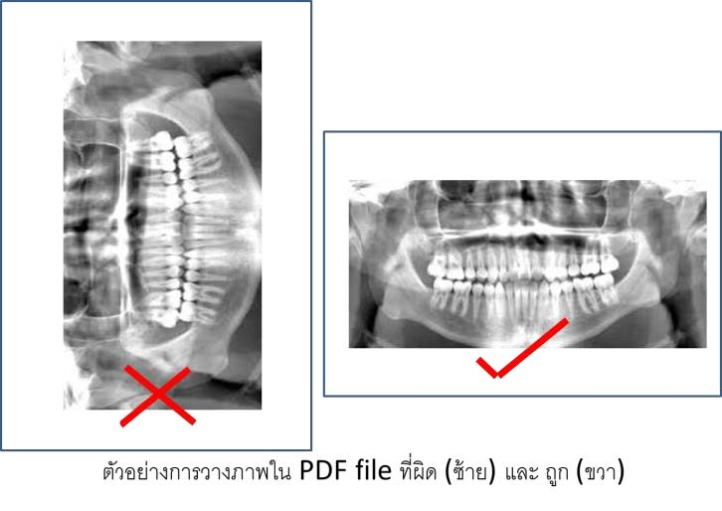

- ห้ามย่อ ขนาด ภาพ X-ray ให้ใช้ขนาดมาตรฐานเท่านั้น
6. Tracing / Cephalometric/ Superimpositions
- ภาพ tracing ควรมีอัตราส่วนตามภาพ x-ray คือ 1:1 ไม่ควรมีการยืดหรือหดภาพและควร มีการลากเส้นแสดงให้เห็นทั้งแนว vertical และ sagittal ทั้งฟันและโครงสร้างกระดูกขากรรไกร
- Superimpositions แนะนำให้ใช้วิธีการ American Board of Orthodontics
- ห้ามย่อ ขนาด ภาพ Tracing ภาพ Superimposition: ให้ใช้ขนาดมาตรฐานเท่านั้น
- ต้องจัด layout Superimposition แบบ Landscape ใน PDF file

ให้กรรมการเห็นภาพในแนวตั้ง
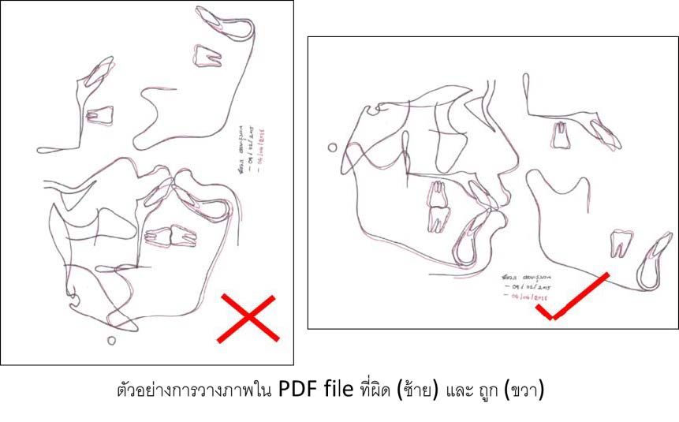

- Cephalometric measurements ใช้ตาม format ที่กำหนดเท่านั้น หากมีค่านอกเหนือจากที่กำหนด
ขอให้ใส่ในภาคผนวก
- การ Superimpose ให้ระมัดระวัง Magnification ที่ไม่เท่ากันระหว่างฟิลม์

7. แฟ้ม folder
- แฟ้ม folder ขอให้ใช้แฟ้มอย่างบาง
- แฟ้มแบบห่วงให้ระวังการเปิดอ้าของห่วง กรรมการพบว่าบางแฟ้มมีใบเอกสารในแฟ้มหลุดออกมาจากห่วงหลาย case
8. กล่อง Model
- บรรจุ model ในกล่องกระดาษ แบบกล่องแบน เท่านั้น (เพราะกล่องยาว สูง มีโอกาสล้มง่ายมากกว่า)
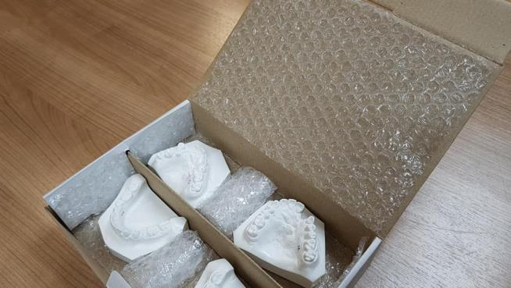

- ไม่ต้องส่งกล่อง Model During Tx : ควรส่งกล่อง Model สอบเพียงกล่องเดียว
กล่าวคือ ไม่ต้องมี Model During Tx ยกเว้นกรณี Model Pre Surgical Orthodontic / Pre phase 2 ใน category Early Tx สามารถส่ง 2 กล่องได้
9. ส่งแบบขออนุมัตินำรายงานผู้ป่วย เพื่อการสอบอนุมัติบัตร/วุฒิบัตร มาพร้อมลังเอกสารรายงานผู้ป่วย download แบบฟอร์มได้ที่ website ราชวิทยาลัย
10. ไม่ต้องส่ง แฟ้มผลงานของทันตแพทย์ (CV)
11. หลักเกณฑ์วิธีการและเงื่อนไขในการสอบเพื่ออนุมัติบัตรหรือวุฒิบัตร แสดงความรู้ความชำนาญในการประกอบวิชาชีพทันตกรรม สาขาทันตกรรมจัดฟัน พ.ศ. 2560 สามารถ download ได้ที่ https://www.royalthaident.org/files/exam/04_2560_20171221.pdf
12. ติดสลาก ชื่อ นามสกุล ของผู้ป่วย อายุ ระบุ pre-treatment/post-treatment ให้เรียบร้อย
13. การส่ง case ควรส่งมาในลังพลาสติก เพราะสามารถใช้ลังในการวาง case display (ไม่ควรส่งลังกระดาษ)
14. CASE ใดที่ถูกเลือกสอบปากเปล่า PPT: หากผู้เข้าสอบ ส่ง Model มา 2 กล่อง ขอให้ช่วยแจ้งเตือนใน
LINE "วุฒิบัตรถามตอบ" ( https://line.me/R/ti/g/7Iv0B1U5JK)
ก่อนวันสอบปากเปล่า 2 วัน ว่า case สอบ PPT ของคุณหมอมี model 2 กล่อง
เพื่อป้องกันปัญหาที่ผู้จัดสอบอาจยกมาไม่ครบ นอกจากนี้ก่อนการลงทะเบียนสอบปากเปล่า อย่างน้อย 0.5 ชม. ขอให้ผู้เข้าสอบมาตรวจเช็คความครบถ้วนของจำนวนกล่อง Model ของ case ท่านที่ห้อง orientation ด้วย
15. ผู้เข้าสอบต้องนำ case กลับด้วยตนเองในวันเดียวกันเมื่อสอบปากเปล่าเสร็จ เพื่อส่งคืนให้สถาบันของท่าน ต่อไป

C. ระบบสารสนเทศ
1. ผู้สมัครสอบอนุมัติบัตร สาขาทันตกรรมจัดฟัน จำเป็นต้อง Upload ไฟล์แบบรายงานผู้ป่วย
ผ่านทางระบบสารสนเทศ ได้ตั้งแต่บัดนี้ ได้ที่ http://mc2.dt.mahidol.ac.th
เลือกลงทะเบียนผู้สอบใหม่
ขอให้ผู้เข้าสอบจด Username และ Password ของตัวท่านเอง
กำหนดการเปิด-ปิดระบบ 7 กค. 62 – 14 สค. 2562 เวลา 12.00 น.
2. อนุกรรมการจะจัดอบรมการ Upload ไฟล์แบบรายงานผู้ป่วย ผ่านทางระบบสารสนเทศ
แก่ผู้สมัครสอบอนุมัติบัตร / วุฒิบัตร ศุกร์ 2 สค. 2562 เวลา 9.30 น. (อบรมฟรี) ณ. ภาควิชาทันตกรรมจัดฟัน ชั้น 14 คณะทันตแพทยศาสตร์ มหาวิทยาลัยมหิดล
ขอความร่วมมือให้ทุกท่านมาตรงเวลานัด (ผู้ที่สามารถทำการ upload ได้ด้วยตนเอง ไม่จำเป็นต้องเข้าการอบรม)
ในวันอบรมขอความร่วมมือให้ผู้สมัครสอบจัดเตรียมอุปกรณ์เพื่อเข้าร่วมการอบรมดังนี้
2. 1 Laptop Computer และอุปกรณ์เสริม เพื่อการเข้า Internet หากท่านมี
2. 2 Download Program ACDSee Photo Software program
เพื่อการ resize รูป/ Program
2.3 Microsoft Word version ที่มี Save as “PDF file” ได้ (Version 2010 Up)
2.4 File PDF เอกสารรายงานผู้ป่วย (1ผู้ป่วย /1 File)
2.5 File รูป IO/EO Pre-treatment and Post-treatment (1 รูป/1 File JPEG)
2.6 ใน File เอกสาร รายงานผู้ป่วย จะต้องมีภาพตามที่กำหนดใน format ของ Board
2.7 อนึ่ง ขอความร่วมมือผู้เข้าสอบ ไม่ทดลองเล่น ระบบสารสนเทศ http://mc2.dt.mahidol.ac.th/
โดยการสร้าง account หลอก เพราะมีผลกระทบต่อการจ่าย case ตรวจให้อนุกรรมการสอบ
หากมีการลงทะเบียนผู้สอบใหม่แบบทดลองเล่น: ชื่อของท่านอาจถูกรายงานต่ออนุกรรมการ
และ admin จำเป็นต้องลบ account นั้นและข้อมูล ออกจากระบบ อนึ่งในวันอบรม เนื่องจากคณะทันตแพทยศาสตร์ มีปัญหาเรื่องที่จอดรถไม่เพียงพอ
และปัญหาการจราจรติดขัดมากในช่วงเวลาดังกล่าว ขอแนะนำให้ท่านโดยสารระบบรถไฟฟ้า

D. หลักเกณฑ์การให้คะแนนในการประเมินการสอบปากเปล่า มีดังนี้
- คะแนนเอกสารแบบรายงานผู้ป่วย (Documentations) มีน้ำหนัก ๕๐%
- คะแนนการนาเสนอรายงานผู้ป่วยและตอบคำถาม มีน้ำหนัก ๕๐% (รายละเอียดการให้คะแนนอาจมีการเปลี่ยนแปลงได้ตามดุลยวินิจของทีมคณะกรรมการ) หลักเกณฑ์การให้คะแนนเอกสารแบบรายงานผู้ป่วยมีดังต่อไปนี้

รายการ | คะแนนเต็ม ๑๐๐ | คะแนนที่ได้
๑.๑ คุณภาพของเอกสารรายงานผู้ป่วย | ๑๐
๑.๒ คุณภาพแบบจำลองฟันและภาพถ่าย | ๑๐
๑.๓ การประเมินและวิเคราะห์ภาพรังสี | ๑๐
๑.๔ ความเหมาะสมของการวางแผนการรักษาและ  วัตถุประสงค์ของการรักษา | ๑๐
๑.๕ ผลการรักษาโดยรวม | ๑๐
ก. Alignment | ๑๐
ข. การสบฟัน (Finishing occlusal relationship) | ๑๐
๑. Molar relationship | ๑๐
๒. Canine relationship | ๑๐
๓. Occlusal contacts | ๑๐
ค. Esthetic | ๑๐
๑.๖ ความยากง่ายของ case | ๑๐
๑.๗ การวิจารณ์ สรุป และเอกสารอ้างอิง | ๑๐
ก. วิจารณ์ผลจากการรักษา | ๑๐
ข. การคาดคะเนการคงสภาพหลังการรักษา | ๑๐
๑.๘ ข้อเสนอแนะ | ๑๐
รวมคะแนน | ๑๐๐

คะแนนการนำเสนอรายงานผู้ป่วยและตอบคำถาม ที่เกี่ยวข้องกับรายงานผู้ป่วย และคาถามทั่วไปที่เกี่ยวกับความรู้หรือแนวคิดใหม่ๆทางทันตกรรมจัดฟันและวิทยาศาสตร์การแพทย์ที่เกี่ยวข้อง
รายละเอียด | คะแนนเต็ม ๑๐๐ | คะแนนที่ได้
๑. ข้อมูลปัญหา ผู้ป่วย(Chief complaint, case history, clinical examination, model and cephalometric analysis) | ๒๐
๒. Diagnostic, problem lists, treatment objective | ๑๐
๓. Treatment planning | ๑๐
๔. ผลการรักษา | ๒๐
๕. วิจารณ์สรุปและการคาดคะเนการคงสภาพหลังการรักษา | ๒๐
๖. ตอบคำถาม | ๒๐
คะแนนรวม | ๑๐๐

E. หากผู้เข้าสอบมีข้อสงสัยเกี่ยวกับการสอบเพื่ออนุมัติบัตร/ วุฒิบัตร สามารถติดต่ออนุกรรมการสอบเพื่อวุฒิบัตร / อนุมัติบัตร สาขาทันตกรรมจัดฟัน ได้ที่
1. LINE: วุฒิบัตรจัดฟันถามตอบ http://line.me/R/ti/g/7Iv0B1U5JK หรือ

2. รศ.นิตา วิวัฒนทีปะ เลขาอนุกรรมการสอบเพื่อวุฒิบัตร / อนุมัติบัตร สาขาทันตกรรมจัดฟัน
Tel: 086-400 8716

